Pošiljke odpadkov preko meja

Vpliv COVID - 19 na pošiljanje odpadkov preko meja – obvestilo o začasnih ukrepih
Inšpektorat Republike Slovenije za okolje in prostor kot pristojni organ za pošiljke odpadkov preko meja v skladu z Uredbo o izvajanju Uredbe (ES) o pošiljkah odpadkov (Uradni list RS, št. 78/16 in 94/21) v povezavi z Uredbo (ES) št. 1013/2006 izdaja soglasja za pošiljanje odpadkov preko meja na podlagi vlog po posameznih prijavah, ki so obvezni osnovni del vlog. Več o osnovni dokumentaciji, ki jo mora vsebovati vloga najdete v splošnih informacijah pod naslovi Prijavni obrazec in Vzorci dokumentov, ki jih je potrebno priložiti prijavi. Stroški postopka predhodne pisne prijave znašajo 250 eurov. Ostale informacije o stroških se nahajajo v splošnih informacijah pod naslovom Stroški postopka predhodne pisne prijave .
Pošiljanje odpadkov preko meja je urejeno tako z mednarodno kot tudi evropsko zakonodajo z namenom zaščititi človeško zdravje in okolje pred različnimi vplivi, ki jih lahko povzročijo odpadki (predvsem nevarni odpadki) in njihovo pošiljanje preko meja.
- 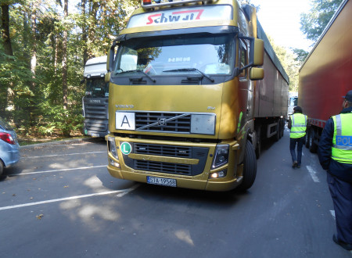
- 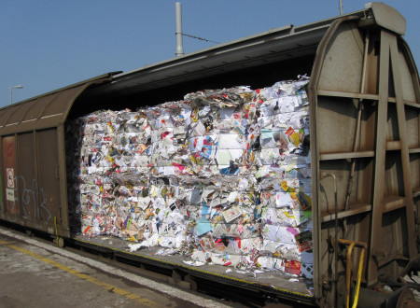
- 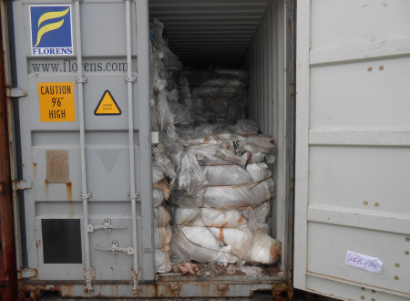

Kontakti
Pristojni organ
Inšpektorat RS za okolje in prostor
Dunajska cesta 58
1000 Ljubljana
T: (01) 777 00 84
F: (01) 420 44 83
e-naslov za najave prevozov in pošiljanje potrjenih transportnih dokumentov:
tfstransport.irsop@gov.si
e-naslov za splošna obvestila v zvezi s pošiljkami odpadkov:
tfs.irsop@gov.si

SPLOŠNE INFORMACIJE v zvezi s pošiljkami odpadkov preko meja

Kontaktne osebe, ki vodijo postopke za izdajo soglasij po predhodni pisni prijavi
- Nada Suhadolnik-Gjura
  - 01 777 00 86
  - nada.suhadolnik-gjura@gov.si
- mag. Romana Turk
  - 01 777 00 87
  - romana.turk@gov.si
- dr. Marija Fele-Beuermann
  - 01 777 00 85
  - marija.fele-beuermann@gov.si

Stroški postopka predhodne pisne prijave
Stroški za izvajanje postopkov predhodne pisne prijave znašajo 250 eurov. Stroške se plača v gotovini oziroma z elektronskim denarjem ali drugim veljavnim plačilnim instrumentom – potrdilo o plačilu se priloži prijavi.
Stroški se poravnajo na TR račun Banke Slovenije: 01100-6300109972
- a) Za pošiljke iz Slovenije: sklic: 18 25542-7141998-35475021
- b) Za pošiljke v Slovenijo: sklic: 18 25542-7141998-35474021
- c) Za tranzit skozi Slovenijo: sklic: 18 25542-7141998-35476021
Namen nakazila: stroški za Prijavo SI00_ _ _ _ (na prazna mesta navedite št. prijave)
Opomba: zadnji dve številki pri sklicu (označeni odebeljeno) označujeta tekoče leto in ju je s 1.1. naslednjega leta potrebno zamenjati za tekočo letnico.

Prijavni obrazec
Prijavni obrazec je sestavljen iz Priloge IA (prijavni dokument) ter Priloge IB (transportni dokument) Uredbe št. 1013/2006. Originalni obrazec je na voljo na sedežu DZS in njenih podružnicah (številka obrazca je 3,10). Več informacij v zvezi z možnostjo nakupa in razpoložljivostjo boste dobili pri:
DZS Divizija založništvo
Založništvo tiskovin
Direktna prodaja
Dalmatinova 2
1538 Ljubljana
ga.Tea Tozon
Telefon: 01 30 69 831
Faks: 01 30 69 810
e-mail: tea.tozon@dzs.si

Klasifikacija odpadkov
Pošiljke odpadkov na postopke odstranjevanja (D-kode) se klasificira (razvršča) po Seznamu odpadkov, ki ga najdete v Evropskem katalogu odpadkov (Odločba EC, št. 2000/532/EC, 2001/118/EC, 2001/119/EC, 2001/573/EC in 2014/955/EU) oziroma lahko uporabite tudi seznam v Prilogi V, Del 2, Uredbe 1013/2006.
Pošiljke odpadkov na postopke predelave (R-kode) znotraj držav članic ES se klasificira po Prilogah III, IIIA, IIIB, IV in IVA Uredbe št. 1013/2006: Neuradno prečiščeno besedilo Prilog III, IIIA, IIIB, IV in IVA. V tem dokumentu so z modro označene kode, ki se uporabljajo za pošiljke odpadkov znotraj EU in med državami članicami OECD. Z rdečo pa so označene spremembe, ki se tičejo pošiljanja plastike. V kolikor se odpadkov ne najde na nobeni od navedenih list, se štejejo za nerazvrščene.
Pošiljke odpadkov na postopke predelave (R-kode) v primeru pošiljanja izven ES se klasificira po Prilogi V Uredbe št. 1013/2006.

Pošiljke s predhodno pisno prijavo in soglasjem
V spodnji preglednici je poenostavljen prikaz, za katere pošiljke odpadkov je po Uredbi št. 1013/2006 potrebna predhodna pisna prijava in soglasje. Bolj podrobne informacije so seveda v sami uredbi.
 | Znotraj držav članic ES | Uvoz v ES | Tranzit skozi ES | Izvoz izven ES
Odpadki na odstranjevanje | Soglasje | Soglasje | Soglasje | Prepovedan (1)
"Zeleni odpadki" na predelavo (Priloga III, IIIA in IIIB), ki ne vsebujejo nobenih nevarnih snovi | 18. člen | 18. člen | 18. člen | Prepovedan oz. Soglasje (2)
Vsi ostali odpadki - na predelavo | Soglasje | Soglasje | Soglasje | Prepovedan (3)
- xlsx

- csv

- ods
(1) Izvoz v Islandijo, Lihtenštajn, Norveško in Švico je dovoljen s predhodno prijavo in soglasjem
(2) V ciljni državi se izvajajo drugi postopki nadzora v skladu z veljavno nacionalno zakonodajo. V primeru pošiljk odpadkov iz priloge IIIB v vse države, ki niso članice OECD velja postopek predhodne pisne prijave in soglasja. Glej tudi poglavje E - Pošiljke odpadkov iz priloge III in IIIA v države, ki niso članice OECD
(3) Izvoz nevarnih odpadkov na predelavo v države, za katere se Sklep OECD ne uporablja, je prepovedan.

Označevanje odpadkov
Pomoč pri izpolnjevanju obrazcev najdete v Prilogi IC Uredbe 1013/2006 - Navodila za izpolnjevanje prijavnega in transportnega dokumenta.
Dodatna pojasnila (pri izpolnjevanju polja 14):
(i) Baselska konvencija – Priloga VIII (ali IX, če je primerno):
v primeru pošiljk znotraj držav članic ES lahko uporabite Neuradno prečiščeno besedilo Prilog III, IIIA, IIIB, IV in IVA
- v to polje se navajajo kode, ki so sestavljene iz ene črke in štirih številk (npr. A1010)
(ii) Oznaka OECD (če se razlikuje od (i)): glej v prejšnji točko navedeno povezavo
- v to polje se navajajo kode, ki so sestavljene iz dveh črk in treh številk (npr. AA010)
(iii) Seznam odpadkov ES: Evropski katalog odpadkov
(iv) Nacionalna oznaka v državi izvoznici:
(v) Nacionalna oznaka v državi uvoznici:
(vi) Drugo (opredeli):
(vii) Oznaka Y
(viii) Oznaka H(5): glej hrbtno stran obrazca
(ix) Razred UN(5): glej hrbtno stran obrazca
(x) Številka UN: vnesejo se kode v skladu s predpisi o prevozu nevarnega blaga
(xi) Odpremno ime UN: vnesejo se kode v skladu s predpisi o prevozu nevarnega blaga
(xii) Carinska(-e) koda(-e) (HS):
Prijavnemu in transportnemu dokumentu je potrebno priložiti še dodatne podatke ali dokumente (glej Prilogo II Uredbe št. 1013/2006).
Primeri besedil:
- Vzorci dokumentov, ki jih je potrebno priložiti prijavi
Navodila | Inšpektorat Republike Slovenije za okolje in prostor
  - Finančna garancija (doc, 51 KB)
  - Pogodba splošna za pošiljke znotraj ES na končne postopke predelave ali odstranjevanja (doc, 54 KB)
  - Pogodba za izvoz odpadkov iz Priloge III v države, ki niso članice EU (doc, 53 KB)
  - Pogodba v skladu z določili 15. člena Uredbe 1013/2006 (doc, 44 KB)
  - Pooblastilo za trgovca in posrednika (doc, 47 KB)
  - Vzorec izjave o škodnem zavarovanju (doc, 29 KB)
- Pošiljke odpadkov, ki jih spremljajo določene informacije – 18. Člen
Obrazci, prijavnice | Inšpektorat Republike Slovenije za okolje in prostor
  - Priloga VII Uredbe st. 10132006 (doc, 79 KB)
  - Annex VII Regulation 1013 2006 (doc, 41 KB)
Opomba: Obrazec mora vedno spremljati vsako pošiljko sledečih odpadkov:
1. pošiljko odpadkov namenjenih za predelavo, za katero veljajo splošne zahteve po informacijah, določene v členu 18 Uredbe 1013/2006, in če količina odpremljenih odpadkov presega 20 kg, in sicer:
(a) odpadkov, navedenih v Prilogi III ali IIIB;
(b) mešanice dveh ali več vrst odpadkov iz Priloge III, ki niso uvrščene v posamezno klasifikacijsko številko v Prilogi III, če sestava teh mešanic ne škoduje okolju varni predelavi in če so take mešanice navedene v Prilogi IIIA v skladu s členom 58 Uredbe 1013/2006.
2. pošiljko odpadkov, ki so izrecno namenjeni za laboratorijsko analizo, s katero se bodo ocenile bodisi njihove fizikalne bodisi kemične lastnosti ali določila njihova primernost za postopke predelave ali odstranjevanja, za katere se uporabljajo postopkovne zahteve iz člena 18 navedene Uredbe. Količina teh odpadkov mora biti izrecno namenjena za laboratorijsko analizo in je določena z najmanjšo količino, ki je razumno potrebna za ustrezno izvedbo analize za vsak posamezni primer in ne presega 25 kg.
Tu objavljen obrazec se lahko tiska in direktno uporablja.
Podrobna navodila o izpolnjevanju Priloge VII in primer pogodbe iz člena 18 najdete v smernicah »Correspondents` Guidelines No. 10 [https://ec.europa.eu/environment/topics/waste-and-recycling/waste-shipments/waste-shipments-correspondents-guidelines_en]« , objavljenih na straneh Evropske Komisije

Pošiljke odpadkov iz priloge III in IIIA v države, ki niso članice OECD
V skladu z določili 37. člena Uredbe 1013/2006 je Komisija EU poslala pisno noto vsem državam, ki niso članice OECD v kateri jih je pozvala, da naj se opredelijo glede pošiljk odpadkov, navedenih v Prilogi III ali IIIA in katerih izvoz v te države ni prepovedan v skladu s 36. členom Uredbe 1013/2006. Države so imele na voljo sledeče možnosti:
(a) prepoved; ali
(b) postopek predhodne pisne prijave in soglasja v skladu s členom 35; ali
(c) nobene kontrole v ciljni državi (postopek predhodne pisne prijave in soglasja ni potreben).
Kako so države odgovorile oz. kakšen je režim v primeru pošiljk odpadkov iz Priloge III ali IIIA ("zelenih odpadkov") v te države, je razvidno iz Priloge k Uredbi Komisije (ES) št. 1418/2007 s spremembami.
Če države niso odgovorile - jih ne najdete v Prilogah Uredb št. 1418/2007 s spremembami - za te države velja, da so izbrale postopek predhodne prijave in soglasja.
Na strani Evropske komisije najdete odgovore posameznih držav (po abecednem redu).

Pošiljke odpadne plastike (NOVO POGLAVJE, PRESTAVLJENO- BESEDILO IZ ZAČETKA)
Spremembe pri čezmejnem pošiljanju odpadne plastike po 1. januarju 2021
Evropska unija in njene države članice so pogodbenice Baselske konvencije o nadzoru prehoda nevarnih odpadkov preko meja in njihovega odstranjevanja (v nadaljnjem besedilu: Baselska konvencija), ki je bila sprejeta 22. marca 1989 in je začela veljati leta 1992. Konvencija zdaj zavezuje 187 pogodbenic.
Na štirinajsti konferenci pogodbenic Baselske konvencije, 10. maja 2019, so sklenili, da se v nadzorne mehanizme Baselske konvencije vključijo tudi nekateri plastični odpadki, ki jih do sedaj ni bilo. Te dodatne vrste odpadkov, ki bodo po novem pod nadzorom, so vključene v prilogi II in VIII h Konvenciji. Iz obveznosti nadzora so po novem izključene le tiste vrste plastičnih odpadkov, ki so namenjene za recikliranje in jih je zaradi njihove sestave preprosto reciklirati. Ti odpadki pa so vključeni v Prilogo IX h Konvenciji. Tako so se dejansko spremenile priloga II, priloga VIII in priloga IX k Baselski konvenciji.
Namen teh sprememb je:
- izboljšanje kontrole pošiljk plastičnih odpadkov preko meja;
- spodbujanje okoljevarnega ravnanja z njimi;
- zmanjšanje nezakonitega pošiljanja odpadkov preko meja.
Navedene spremembe bodo začele veljati 1. januarja 2021.
V okviru zadnjih treh konferenc pogodbenic Baselske konvencije je bila pripravljena ali posodobljena tudi vrsta smernic in dokumentov z navodili.
V prilogi IX Baselske konvencije se je črtala koda B3010, nadomestila jo bo koda B3011, ki je sestavljena izključno iz:
- enega nehalogeniranega polimera ali smole ali kondenzacijskega produkta ali izbranih fluoriranih polimerov (čiste frakcije!) ali
- mešanice polietilena (PE), polipropilena (PP) in/ali polietilen tereftalata (PET).
Pogoj je, da so odpadki namenjeni za recikliranje na okolju prijazen način in skoraj brez onesnaženja in drugih vrst odpadkov.
V prilogo II Baselske konvencije se doda koda Y48 - odpadna plastika, vključujoč mešanice odpadnih plastik (razen odpadne plastike, ki so zajete v kodi: A3210 (Priloga VIII) ali B3011 (Priloga IX)).
V prilogo VIII Baselske konvencije se doda koda A3210, ki vključuje odpadno plastiko, ki izkazuje nevarne lastnosti.
Predmet predhodne pisne prijave in soglasja bo vsa odpadna plastika, ki ne bo uvrščena v kodo B3011.
Odpadna plastika, ki ne bo predmet predhodne pisne prijave in soglasja, je vsa odpadna plastika (en material, ne mešanica!), uvrščena v kodo B3011, namenjena za recikliranje na okolju varen način in skoraj brez onesnaženja in vsebnosti drugih vrst odpadkov (npr. PE, PP, PET…) in mešanice odpadne plastike, sestavljene iz PE, PP in/ali PET, namenjene za ločeno recikliranje vsakega materiala posebej na okolju prijazen način in skoraj brez onesnaženja in vsebnosti drugih vrst odpadkov.
S 1. januarjem se spreminja tudi Sklep Sveta OECD C(2001)107/final o prehodu odpadkov namenjenih za predelavo preko meja:
- sprejete spremembe, vezane na nevarne plastične odpadke;
- dodana koda (Priloga 4): AC300 – plastični odpadki, vključno z mešanicami le teh, ki izkazujejo
nevarne lastnosti.
Posledično se spreminja tudi Uredba (EC) št. 1013/2006 o pošiljkah odpadkov, ki prav tako začne veljati s 1. januarjem 2021.
Spreminjajo se Priloge IC, III, IIIA, IV, V, VII in VIII. Spremembo lahko najdete na tej povezavi.
V posamezne priloge k Uredbi (EC) št. 1013/2006 o pošiljkah odpadkov se vključujejo nove kode B3011, A3210, AC300, Y48 in kodi EU3011 ter EU48. Zadnji dve kodi se bosta uporabljali za pošiljanje odpadkov znotraj EU. Podrobnejše opise posameznih kod najdete v prilogi s kodami in smernicami.
Uporaba kod za pošiljke na predelavo (odstranjevanje je prepovedano) iz EU v ne-OECD države in obratno:
- Dovoljeno B3011 v skladu z upoštevanjem Uredbe 1418/2007 in odgovorov posameznih držav glede postopkov pošiljanja (prepoved, pisna prijava in soglasje, brez kontrole)*;
- Prepoved za kode odpadkov Y48 in
Uporaba kod za pošiljke na predelavo iz EU v državo članico OECD in obratno:
- B3011 uporaba dokumenta iz Priloge VII;
- Y48 in AC300 predhodna pisna prijava in soglasje.
Na odstranjevanje je mogoče s predhodno pisno prijavo in soglasjem pošiljati odpadke v države EFTA, ki so hkrati tudi države članice OECD.
Uporaba kod za pošiljanje odpadkov med državami članicami EU:
- B3011 -> EU3011 (definicija ne vključuje „uporabo za recikliranje na okolju prijazen način“)
- Y48 -> EU48
- A3210 -> AC300
- koda GH013 (PVC) črta -> EU3011
- mešanice (priloga IIIA): določene nove mešanice odpadkov razvrščenih pod določene ločene alinee oz. pod alinee kode EU3011, dovoljene samo za pošiljanje znotraj EU
* Če države niso izdali potrdila v skladu s 1. odstavkom 37. člena Uredbe 1013/2006 o pošiljkah odpadkov katere vrste odpadkov dovolijo uvažati oziroma z državami ni bi vzpostavljen stik, potem se v skladu s 35. členom omenjene uredbe za pošiljanje odpadkov uporablja predhodna pisna prijava in soglasje. Predvideva se, da Uredba 1418/2007 glede izvoza nekaterih odpadkov za predelavo iz Priloge III ali IIIA k Uredbi (ES)št. 1013/2006 Evropskega parlamenta in Sveta v nekatere države, za katere se Sklep OECD o nadzoru prehoda odpadkov preko meja ne uporablja, ne bo posodobljena do 1. januarja 2021. To pomeni, da je za pošiljanje odpadne plastike s kodo B3011 v tretje države (tudi Srbijo npr.) potrebna predhodna pisna prijava in soglasje. Tak režim pošiljanja bo veljal do posodobitve Uredbe 1418/2007.
Priloga s kodami in smernicami
Spremembe so objavljene tudi na spletni strani Evropske Komisije, kjer so od sedaj na razpolago smernice pri pošiljanju odpadne plastike v obliki »Correspondents` Guidelines No. 12 [https://ec.europa.eu/environment/topics/waste-and-recycling/waste-shipments/waste-shipments-correspondents-guidelines_en]«
Odpadna plastika | Znotraj EU | OECD izven EU | Non-OECD
EU3011 | Uvoz/Izvoz: zeleni odpadki (člen 18) | N/A | N/A
B3011 | N/A | Uvoz/Izvoz: zeleni odpadki (člen 18) | Predhodna pisna prijava in soglasje, razen če ni drugače navedeno v spremembi Uredbe1418/2007
Mešanice odpadne plastike v 4. točki Priloge IIIA | Uvoz/Izvoz: zeleni odpadki (člen 18) | N/A (velja Y48 – predhodna pisna prijava in soglasje) | N/A (velja Y48 - prepoved)
EU48 | Predhodna pisna prijava in soglasje | N/A | N/A
Y48 | N/A | Uvoz/Izvoz: Predhodna pisna prijava in soglasje | Izvoz: prepoved
 |  |  | Uvoz: Predhodna pisna prijava in soglasje
AC300 | Predhodna pisna prijava in soglasje | Uvoz/Izvoz: Predhodna pisna prijava in soglasje | N/A
A3210 | N/A | N/A | Izvoz: prepoved
 |  |  | Uvoz: Predhodna pisna prijava in soglasje
- xlsx

- csv

- ods
- 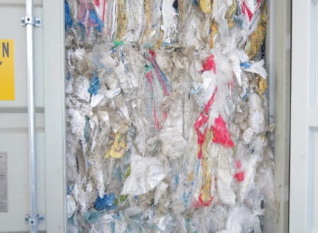
- 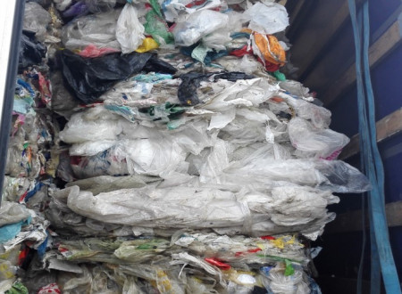
- 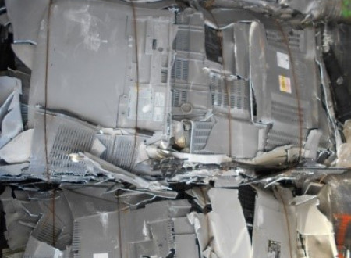

Nezakonite pošiljke odpadkov
Nezakonito pošiljko odpadkov pomeni vsako pošiljko odpadkov, opravljeno:
(a) brez prijave vsem zadevnim pristojnim organom v skladu z Uredbo št. 1013/2006/ES ali
(b) brez soglasja zadevnih pristojnih organov v skladu z Uredbo št. 1013/2006/ES ali
(c) s soglasjem, pridobljenim od zadevnih pristojnih organov s ponarejanjem, napačnim prikazovanjem ali goljufijo, ali
(d) na način, ki ni izrecno določen v prijavnem ali transportnem dokumentu, ali
(e) na način, posledica katerega je odstranjevanje ali predelava v nasprotju s pravili Skupnosti ali mednarodnimi pravili, ali
(f) v nasprotju s 34., 36., 39., 40., 41. in 43. členom Uredbe št. 1013/2006/ES ali
(g) na način, ki ga v zvezi s pošiljkami odpadkov iz drugega in četrtega odstavka 3. člena Uredbe št. 1013/2006/ES označujejo:
(i) ugotovitev, da odpadki niso navedeni v prilogi III, IIIA ali IIIB Uredbe št. 1013/2006/ES, ali
(i) neizpolnjevanje četrtega odstavka 3. člena Uredbe št. 1013/2006/ES;
(ii) izvedba pošiljke na način, ki ni izrecno določen v dokumentu iz priloge VII Uredbe št. 1013/2006/ES.
Tovorna vozila, ki jih nadzorni organi, zaradi prevažanja nezakonitih pošiljk odpadkov, zadržijo v Republiki Sloveniji do dogovora pristojnih organov držav o vračanju pošiljk oziroma o alternativni obdelavi nezakonitih pošiljk, so dolžna poravnati 25 evrov parkirnine za vsak dan parkiranja (cena brez DDV), v kolikor se le-ta ne more nadalje zadrževati na mestu ugotovljene kršitve.
Za zadržanje tovornih vozil, ki so prevažala nezakonite pošiljke odpadkov ima Inšpektorat RS za okolje in prostor sklenjeno pogodbo za parkiranje tovornih vozil s podjetjem Intereuropa, d. d., Vojkovo nabrežje 32, 6000 Koper, na lokaciji Letališka cesta 35, Ljubljana.
Za nastale stroške skladiščenja se osebi, ki organizira pošiljanje odpadkov oz. prijavitelju, ki je odgovoren za nezakonito pošiljko odpadkov, izda sklep o stroških.

Koristne povezave
Spletne strani tujih pristojnih organov
Tu boste našli bolj podrobne in koristne informacije o izvajanju Uredbe št. 1013/2006 (vzorce pogodb, finančnih garancij...)
Nemčija:
- splošne informacije
Avstrija:
- splošne informacije
- katalog odpadkov
Ostalo
Evropska zakonodaja
DG ENVIRONMENT :Stran Komisije z informacijami o Uredbi 1013/2006
DG TRADE :Stran komisije EU z informacijami o pošiljkah zelenih odpadkov (odpadkov v države, ki niso članice OECD)
BASELSKA KONVENCIJA
OECD – članice
Pristojni organi za države članice ES – glej DG ENVIRONMENT [https://ec.europa.eu/environment/topics/waste-and-recycling/waste-shipments_en#ecl-inpage-424], Contact

Zakonodaja TFS
- Uredba o izvajanju Uredbe (ES) o pošiljkah odpadkov
Ta uredba je namenjena izvajanju Uredbe 1013/2006 (ne velja samostojno)
Baselska konvencija o nadzoru uvoza / izvoza nevarnih odpadkov in njihovega odstranjevanja
Zakon o ratifikaciji Baselske konvencije, Zakon o ratifikaciji spremembe Baselske konvencije
Uredba (ES) št. 1013/2006 z dne 14. junija 2006 o pošiljkah odpadkov – veljavna od 12. julija 2007 (prečiščeno besedilo, zadnjič obnovljeno 1. 1. 2018)
Uredba (ES) št. 1013/2006 - angleško*
Zadnja sprememba, ki se nanaša na spremembe pri pošiljanju odpadne plastike:
DELEGIRANA UREDBA KOMISIJE (EU) št. 2020/2174 z dne 19. oktobra 2020 o spremembah prilog IC, III, IIIA, IV, V, VII in VIII k Uredbi (ES) št. 1013/2006 Evropskega parlamenta in Sveta o pošiljkah odpadkov
DELEGIRANA UREDBA (EU) št. 2020/2174 – angleško*
Pošiljke odpadkov iz Priloge III in IIIA (zeleni seznam) v države, ki niso članice OECD
Uredba Komisije (ES) št. 1418/2007 [https://eur-lex.europa.eu/legal-content/SL/TXT/?uri=CELEX:02007R1418-20211110] z dne 29. novembra 2007 glede izvoza nekaterih odpadkov za predelavo iz Priloge III in IIIA k Uredbi (ES) št. 1013/2006 Evropskega parlamenta in Sveta v nekatere države, za katere se Sklep OECD o nadzoru prehoda odpadkov preko meja ne uporablja (prečiščeno besedilo, zadnjič obnovljeno 10. 11. 2021).
Uredba vsebuje odgovore držav, ki niso članice OECD glede njihovih pravil pri uvozu odpadkov iz Priloge III (zelenih odpadkov) in IIIA (mešanice zelenih odpadkov) k Uredbi št. 1013/2006
Uredba Komisije (ES) št. 1418/2007 [https://eur-lex.europa.eu/legal-content/EN/TXT/?uri=CELEX%3A02007R1418-20211110&qid=1637142196876] - angleško*
Besedila Uredb ES in njihove zadnje spremembe najdete na naslednji povezavi: Zakonodaja ES

